“好”作文有标准吗？

2015年03月17日 来源：光明日报
原标题：“好”作文有标准吗？
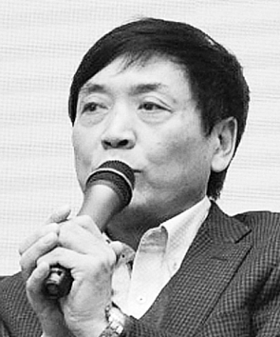
曹文轩
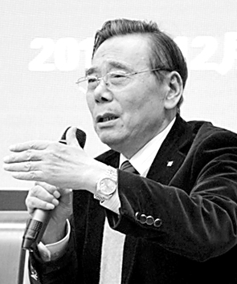
包明德
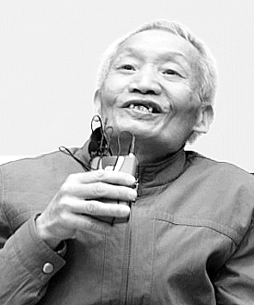
顾振彪
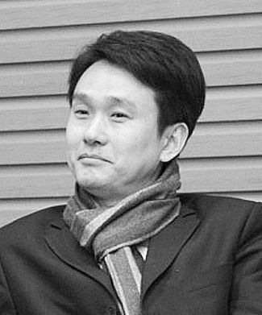
郭 峰
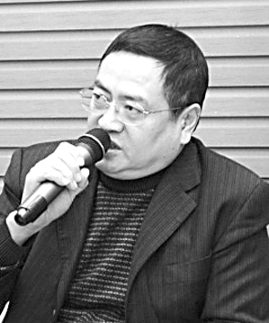
王如才

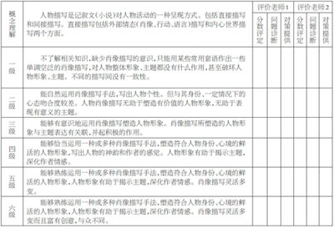
图1
嘉宾：
曹文轩（著名作家、北京大学中文系教授、全国写作水平测试专家委员会主任委员）
包明德（全国政协委员、中国社科院文学所教授、博导、中国当代语文教学专业委员会理事长、全国写作水平测试专家委员会副主任委员）
顾振彪（人民教育出版社编审、全国写作水平测试专家委员会副主任委员）
郭峰（语文特级教师、中国当代语文教学专业委员会理事、北京樱花园学校校长）
王如才（山东省教科所理论室主任、山东省中小学作文研究会理事长）

什么是“好”作文？这在国内外语文教学领域，向来都是一个比较棘手的问题。
由于缺少直观细化的描述性标准，我国的写作课程标准层次性、精细性、可操作性都不足，因此就出现“我即语文”“我即作文”这般极具个性化的几乎不可复制的教学思想。
那么，作文课真的没法教吗？在探讨这个问题的过程中，最重要的一个问题，恐怕就是作文标准了。在日前举行的全国写作水平测试济南论坛上，专家们将破解难题的思路聚焦到写作水平测试及其标准体系上来。
标准：抽象的要求能否落地？
不再是几句简单重复的评语：内容充实，描写细致，结构完整，主题突出等等。
曹文轩：教育评价理论告诉我们，评价具有很强的激励功能。遗憾的是，审视我国的作文教学，作文评价的激励功能微乎其微。其根本原因是，无论是平时的写作训练，还是中考、高考，其作文评价标准都定得过于苛刻而且模糊。为此，在测试标准的研制上我们做了两件事：一是细化标准，由粗放到具体；二是转化标准，使标准量表化，更加具体清晰并且可操作。可以举一个例子，比方“内容丰富”，这个指标在高考、中考作文评分中常被用到，用来衡量所有文体，现在要区分记叙文和议论文及说明文等不同文体下的“内容丰富”，甚至要区分写人的记叙文、记事的记叙文中的“内容丰富”，进而还要区分在写人的记叙文中描写肖像、动作、语言时的“内容丰富”。还要将这个标准转变成相应的量表，按照量表评定分数。
从传统的作文评价角度来看，做得比较细致的也无非是从选择材料、组织材料、语言表达和书写等几个方面来对于学生的作文进行分项打分，然后把各项分数相加得出总分。教师有的是不知道自己的写作教学存在哪些具体问题，有的是知道问题但是不知道如何解决；学生也并不知道自己写作能力处在哪一个水平层级上，应该如何去提高以达到更高的层次。而我们的发展性专项评价表能够对教师的教学起到诊断的作用，对于学生的学习起到激励的作用。简单而准确地呈现出教师和学生的欠缺之处，促进教与学的进一步提升。量表对于等级作了较为详细的描述，所以用它来评定那些有着较为明显的步骤特征或等级层次分明的开放性强的作文试题，其效果会比其他方法更好。量表的应用对于帮助学生形成良好的思维习惯具有重要的作用。
就拿记叙文中肖像描写这一项为例，可以制成这样的量表（见图1）。
一位阅卷老师给我展示过批阅一篇文章的过程，我可以为大家讲述其中一个片断，从中可以得知如何对“肖像描写”评定分数。
这是一位学生的文章片断：
“齐中杰和我同桌。他说他不是来读书的，是来学校等着长大的，等到18岁时就回家娶老婆。
上课的时候，齐中杰就在草稿纸上一遍一遍地写班上19个女同学的名字。在长得漂亮的女同学的名字上打勾，在长得丑的女同学的名字上打叉。接下来就是裁好19张拇指宽的小纸条，把19个女同学的名字写上，揉成一个个小纸团，放在一本书上，眯眼、闭唇、静气，摸索着拈上一个纸团。如果是拈得漂亮女同学的名字，便捂着嘴巴偷偷笑；如果是拈得相貌丑的女同学的名字，就苦着脸把纸团丢到桌下，并踏上一脚：‘赔个宝马也不要！’”
这个描写得了四级，为什么？
对照评价量表，一看便知。假如学生写成类似的话：就咧开嘴笑笑；就很不高兴。缺少肖像描写的意识，只能用某些常用套语作出一些单调的肖像描写，对人物整体形象、主题都没有什么作用，属于一级；能够有意识地运用肖像描写塑造人物形象，肖像描写所塑造的人物形象与主题表达有关联，似乎可以归入三级，但是，“亲上纸条两口”丑化了人物形象，所以最多归入二级；如果写成类似的话：便两眼放电，作陶醉状；便双目紧闭，作伤心状。也能够有意识地运用肖像描写塑造人物形象，肖像描写所塑造的人物形象与主题表达有关联，但是“两眼放电”与“作陶醉状”不一致，且太夸张，所以也最多归入二级。而作者所写的内容虽然不够灵活多变，没有创新，不能得到五级和六级，但是能够恰当运用肖像描写手法，塑造符合人物这个不懂事的中学生的鲜活的人物形象，写出人物的神韵。所以，可以视为达到四级。
从这个推敲的过程我们可以看出，如果把权衡分数的原则让老师和学生掌握，直接可以变成课堂作文的训练，学生既知道了问题出自何处，又明白了怎么解决，作文水平会大幅提高。
为此，我们特意把对济南明湖小学的测试结果反馈给该学校的教师，当我们的专家利用量表逐项分解了评分过程，并提出诊断意见和解决策略时，学校教务主任焦丽说：终于找到该教什么了，也知道该怎么教了。过去只知道描写人物要细致，具体，全面，准确，这么抽象的要求孩子们常常不知所措，现在有了更细化的标准，那些抽象的要求都落地了。学校语文教研组组长张研说：“更重要的是可以有针对性的组织每一节课的训练内容，老师们也知道了如何评判学生作文，不是过去那几句简单重复的评语：内容充实，描写细致，结构完整，主题突出等等。”
郭 峰：从作文评分的现状看，老师评作文是没有一个统一的标准的，换句话说，每个语文教师都有自己的评分标准，这同每个教师的修养、要求的宽严、个人的观点有着密切的联系。不光是每个老师的作文标准不一样，就是一个老师自己的评分标准也不同。批一次作文，常会出现下列情况：开始给分偏低，改到后来偏高，或是开始偏松到后来偏紧，最后自己也不能说出原因。很显然，这些误差的产生正是主观性造成的。
所以，我感觉这样的量表很有必要，但是我担忧，按照刚才曹教授说的，会消耗很大的人力成本，难以实施。
顾振彪：对，这么多量表，执行起来，的确是个很大的问题。我们也对运用评价量表的评价方式以及对教学的影响进行了反思。主要有以下几点认识：
1.写作是一项综合性的复杂的学习，有着先天的“不可教”性。我们所要“教”的有两点：一是让具有写作天赋而缺乏表达意识、方法、技能的学生能艺术地表达；二是让这方面天赋不足的学生能了解进而掌握一些基本技能，在需要的时候能够有模有样地比较通达地表达。
2.每一项写作技能的测试都基于整体文章的主旨之下，分解是为了测试的需要，我们知道一篇文章的不同部分以及不同文体之间的密切相关性，文章的主题、情感、情节、人物形象之间的不可分，知道多种人物描写手法的不可分。所以，一篇文章当中用到若干量表，但量表之间也要有一定的关联性。
3.评价量表认为学生的写作可以呈现他们的发展，认为写作成果是能够被观察、分类和分析的，但由于评价者、被评价者对于量表层级划分在认识的一致性方面存在差异，以此为依据的分级存在一定的模糊性，因此评价者对学生写作质量的评价在可操作性方面面临挑战。
4.学习习惯、状态以及学生个性特征、能力等都可能影响学生写作的质量，这些因素的相互作用难以通过量表控制。
变革：作文测试指标可否标准化？
评价模式不能关注“物”不关注“人”，只重“结果”不重“过程”。
曹文轩：一句话：过去所提的标准太高，指标模糊。
郭 峰：现行的写作批改虽有一个评分标准，也能在一定程度上反映一个学生的能力，但相当部分的标准存在一些不公平因素。每个等级的标准，从思想内容到语言和结构主次不分，不能恰当地体现写作教学的基本要求。以初中为例，大纲规定，写作的重点在语言表达，重在写通顺，故语言应列为评分的重点，占较多的分数比例。但现在评分反映不明显。标准缺乏可操作性，不能起导向作用。评学生的作文不同于评一般的文学作品。
我也有顾虑，刚才曹教授讲的新开发的测量标准是不是也会存在这样的问题。如果是那样的话，最终还会回到原来的老路上去。
顾振彪：现行作文评价还有一个大的问题，就是在作文评价的具体内容上。我国作文评价几乎全部定格在写作最终的结果即作品上，研究表明，80%以上的作文评价只关注习作文本，而根本不涉及习作的主体及习作活动。这种评价模式只关注“物”不关注“人”，只重“结果”不重“过程”。
包明德：郭校长的忧虑是多余的，大量的量表是会带来操作上的复杂性，加重评价的负担，但我们已经开发了相关软件，借助计算机平台来处理。运用评价量表，教师不但可以从面上引导学生自觉地进行反思与总结，引导学生的思维走向深入，帮助学生发现存在的问题，寻求解决问题的方案，发挥评价的改进功能，使每个学生都能在原有基础上得到充分的发展，还可以进一步加强因材施教教学工作，根据学生个人的前评价、修改、后评价、小组对其评价，进行更细致准确的指导。评价量表对课堂教学内容的生成发挥了很好的作用。
评价量表贯穿了整个教学过程，一方面指导了学生的实践活动，另一方面促进了评价主体的多元化。评价主体的多元化充分发挥了多种评价主体的力量，使评价成为一个民主参与、多边互动、促进发展的过程。
顾振彪：关于作文评价标准，国外已经有比较成熟的理论和实践，美国、欧洲、澳大利亚在这方面都有高信度的测试标准和工具，我们可以借鉴。
曹文轩：就是要使写作评价变成一门科学，客观、公正。
郭 峰：写作是一种主观性测试题，现代考试虽然不能把它转化为标准化试题（客观题），但我们可以把作文测试指标标准化（绝对评价），为此，我们必须确立一个合理的评价指标体系，一套严格的操作顺序，一批训练有素的教师，这三个条件缺一不可。
评价：能否让学生在原有水平上获得实实在在的发展？
应当提高作文的可诊断性，为教师的写作指导、学生的定向练习提供可靠的依据。
包明德：写作水平测试是由中国当代语文教学专业委员会会同国内文学界、教育界和学术界有关专家、作家、一线教师联合研制并开发的，专门用于对中小学生进行写作能力测量评估的第三方评价系统。
测试的功能定位包括：评定功能——对学生写作能力的层级准确定位。诊断功能——对写作活动中存在的问题及其原因做出剖析诊断。策略功能——提供解决问题的途径和办法。
这次测试的启动，目标是明确的。发展性评价强调以学生发展为本，关注学生的处境和需要，尊重和体现学生的个体差异，激发学生的创造精神，让学生在原有水平上获得实实在在的发展，使每位学生都能成为成功者。
郭 峰：国外的写作评价已有近百年历史，我们刚刚起步，能否保障测试过程的公正科学，这也是一件值得关注的事。
王如才：写作水平测试方法要改革，但要操作的好。一.基本能改变评分以一点得失而论“英雄”的旧格局，给人耳目一新之感。因为是分项测试，标准明确，大有“斤斤计较”之势，这就减少了主观因素，增加了判分的准确性，提高了可信度。二.具有导向的功能。因为是分项判分，各项得失昭然。提高了作文的可诊断性，为教师的写作指导、学生的定向练习提供了可靠的依据。三.有利于复核、平衡。它为测试工作提供了必要、易行、有效的管理途径。四.省时、省力。有了固定的评分标准，一旦被接受，其测试评价速度将大大加快。

（毛继东）

